בניית לוח חזון אישי

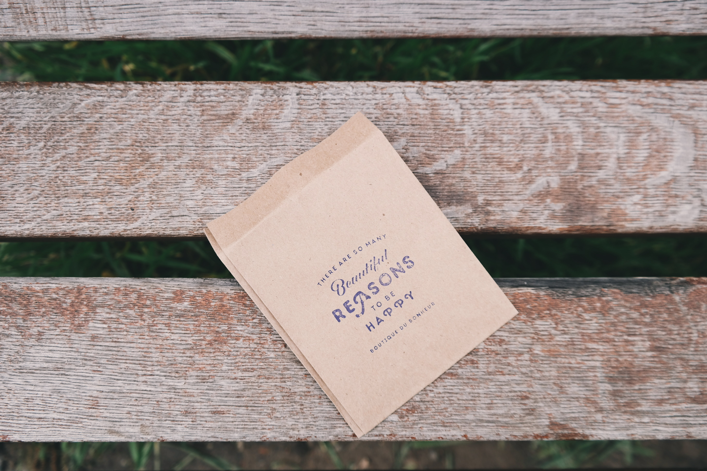

- אוספים מבעוד מועד תמונות ומשפטי השראה רבים ככל האפשר.
- רוכשים מבעוד מועד לכל אחד מהמשתתפים לוח שעם 50X70 או חצי בריסטול.
- מפזרים מגזינים, תמונות ומשפטים על הרצפה.
- כל אחד בוחר את התמונות והמשפטים העונים על השאלה: "מה זה מבחינתך לחיות חיים מלאי השראה, יצירה ושפע?" בחרו בתמונות ובמשפטים המעוררים בכם את ההשראה הגדולה ביותר.
- מי שלא יודע מהו לוח חזון, זו העת להסביר שהכנה של לוח כזה והצבתו מול העיניים, התכווננות לתכנים שעליו וראייה כאילו אנחנו כבר שם, מאותתת ליקום לעשות את שלו ולעזור לנו להגשים אותם.

